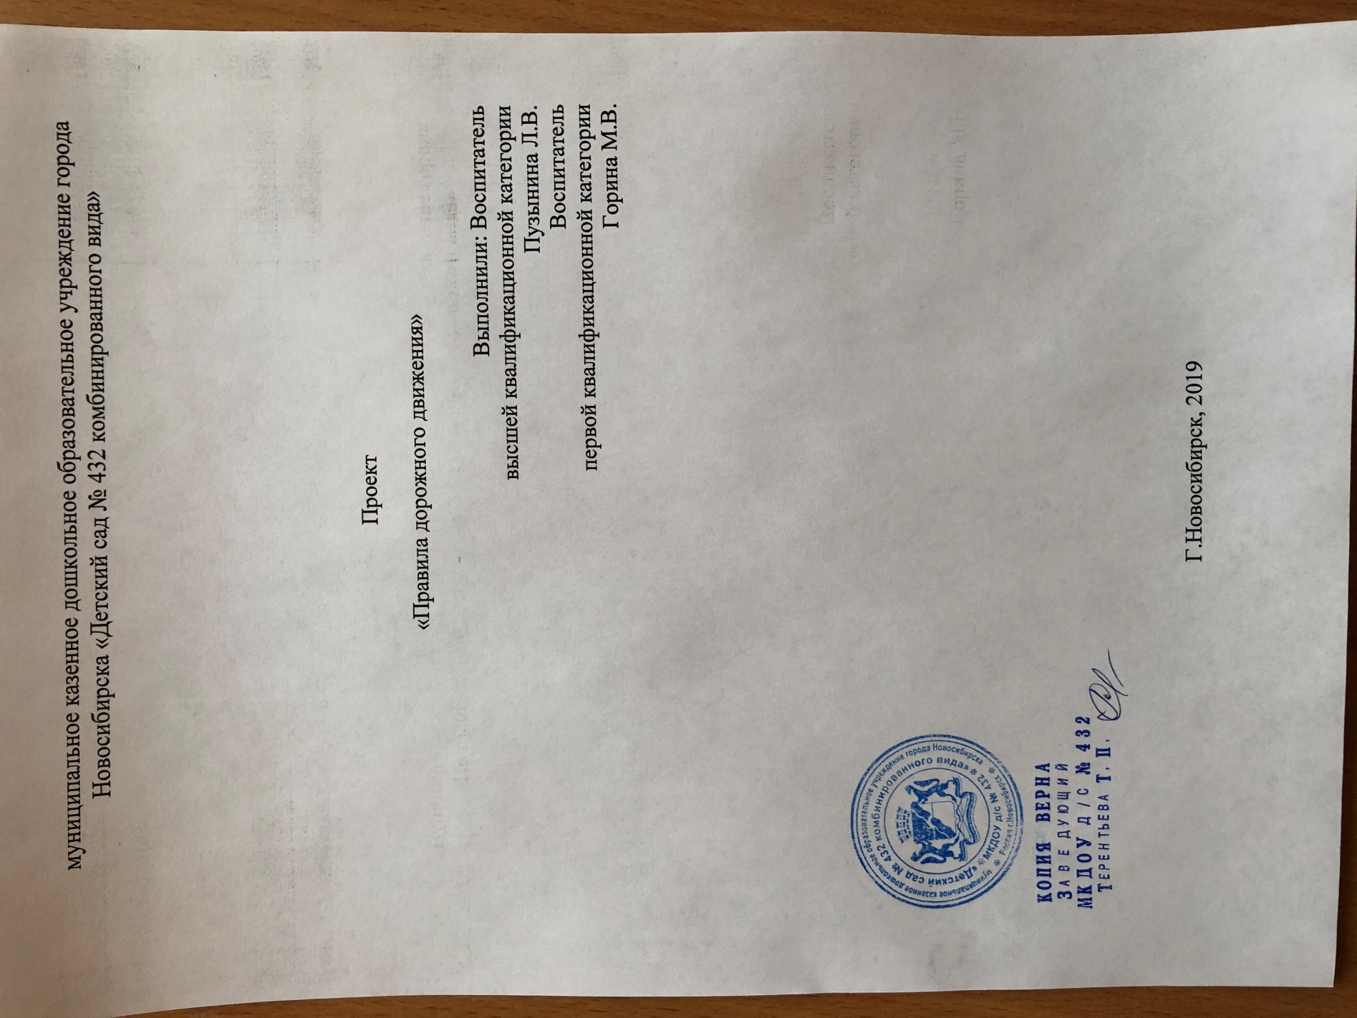

Продолжительность проекта: краткосрочный

Участники проекта: дети подготовительного возраста.
Основное направление проекта: предупреждение детского дорожно - транспортного травматизма. Мероприятия проводятся в свободное от занятий время в виде бесед, викторин, занятий познавательного цикла, наблюдений за движением транспорта, чтение художественной литературы, отгадывания загадок, кроссвордов; развивающие, познавательные, сюжетно-ролевые, подвижные игры, игры – соревнования, оформление уголка по Правилам дорожного движения.
Актуальность темы. Актуальность и просто жизненная необходимость обучения детей Правилам дорожного движения несомненна. Статистика утверждает, что очень часто причиной дорожно – транспортных происшествий является именно дети.Резкое возрастание в последние годы автомобилизации городов порождает множество проблем, среди которых дорожно-транспортный травматизм все больше приобретает характер «национальной катастрофы».
Только за первый квартал нынешнего года погибло 67 человек. Дорожно-транспортный травматизм является основной причиной смертности среди детей и подростков.Приводят к этому элементарное незнание основ Правил дорожного движения и безучастное отношение взрослых к поведению детей на проезжей части. Другой причиной является то, что дошкольники ещё в должной степени не умеют управлять своими поведением, у них ещё не выработалась способность предвидеть возможную опасность, поэтому они безмятежно выбегают на дорогу. Во многом безопасность пешехода зависит от соблюдения им правил поведения на улице, поэтому необходимо обучать детей Правилам безопасного поведения на дорогах через дидактические игры и упражнения, подвижные игры, сюжетно – ролевые игры
.
Известно, что привычки, закреплённые в детстве, остаются на всю жизнь, поэтому одной из важных проблем в обеспечении безопасности дорожного движения является профилактика детского дорожного травматизма в дошкольных учреждениях. Поэтому изучение Правил дорожного движения, является одной из главных задач на сегодняшний день, а способствовать этому будет работа над проектом, посвящённая изучению Правил дорожного движения.
Цель: формирование навыков безопасного поведения на дорогах
Задачи:
- Создавать условия для сознательного изучения детьми Правил дорожного движения;
  - Развитие у детей способности к предвидению возможной опасности в конкретно меняющейся ситуации и построению адекватного безопасного поведения.
  - Вырабатывать у дошкольников привычку правильно вести себя на дорогах;
  - Воспитывать в детях грамотных пешеходов.
Предполагаемый результат:
- Воспитать грамотного пешехода.
- Уметь ориентироваться в чрезвычайных ситуациях, искать пути решения выхода их них.
- Дети будут знать и пользоваться пдд
Работа воспитателя при подготовке к проекту:
- Подборка дидактических и подвижных игр по Правилам дорожного движения.
- Подбор материала о Правилах дорожного движения.
- Разработка модуля «Правила дорожного движения».
Роль родителей в реализации проекта:
- Сбор материала, приобретение книг и оснащения для оформления уголка ПДД в группе.
- Консультации «Родителям – о безопасности дородного движения», «Три «закона» безопасности пешехода на дороге».
- Оформление стендов «Уголок безопасности»,
- Изготовление реквизитов для проведения сюжетно-ролевых по ПДД.
- Этапы работы над проектом:
Подготовительный этап:
- Подбор материала по Правилам дорожного движения.
- Рассматривание рисунков,картин о дорожных ситуациях.
- Знакомство с литературными произведениями: С. Михалков «Светофор», «Скверная история», М. Пляцковский «Светофор», А. Северный «Три чудесных цвета», Я. Пишумов «Азбука города», «Просто это знак такой…», «Постовой», «Продуктовая машина», О. Бедарев «Если бы…», Н. Носов «Автомобиль», В. Головко «Правила движения», (авторские сказки воспитателей) и т.д.
- Подбор дидактических игр по ПДД.
- Использование игр:
Дидактических: «Подумай – отгадай», «Красный – зеленый», «Какой это знак?», «Кто больше знает?», «Собери машину», «Угадай-ка», «Отгадай-ка», «Объясни» и т.д.
Подвижных: «Воробышки и автомобиль», «Цветные автомобили», «Ловкий пешеход», «Пешеходы и транспорт» и т.д.
Основной этап работы:
- Проведение мероприятий по модулю «Правила дорожного движения».
- Обыгрывание дидактических и подвижных игр по ПДД.
- Решение игровых ситуаций.
- Викторина по ПДД.
Заключительный этап:
- Посвящение в пешеходы.

